# **BAB II**

# **TINJAUAN LITERATUR**

# **Landasan Teori**

# **Zat Polutan**

Polutan adalah gas yang berkontribusi pada pencemaran atau polusi udara, yang dapat menyebabkan berbagai jenis penyakit mulai dari gangguan pernapasan hingga kerusakan organ dalam (Ashshiddiqi et al., 2013). Zat polutan berperan dalam menentukan kualitas udara dan membentuk indeks kualitas udara. Indeks kualitas udara merupakan suatu parameter tanpa satuan yang memberikan informasi mengenai gambaran kondisi kualitas udara ambien di lokasi dan waktu tertentu kepada masyarakat. Indeks kualitas udara yang resmi digunakan di Indonesia berdasarkan Keputusan Menteri Negara Lingkungan Hidup Nomor 45 Tahun 1997 adalah Indeks Standar Pencemar Udara (ISPU) (Eko H., 2017). Penilaian ISPU didasarkan pada dampak yang dapat ditimbulkan terhadap kesehatan manusia, nilai estetika lingkungan, dan makhluk hidup lainnya. ISPU dapat dijadikan sebagai sistem peringatan dini (*early warning system*) bagi masyarakat yang tinggal di daerah rawan terdampak kebakaran hutan dan lahan. ISPU juga digunakan sebagai bahan pertimbangan untuk merumuskan upaya-upaya pengendalian pencemaran udara, baik oleh pemerintah pusat maupun daerah.

Terdapat tujuh parameter polutan pencemar udara yang digunakan dalam perhitungan ISPU dan didasari pada besarnya risiko terhadap kesehatan manusia, yaitu PM10, PM2.5, NO2, SO2, CO, O3, dan HC (Chaniago et al., 2020). PM10 merupakan partikel udara berukuran lebih kecil dari 10 mikron (mikrometer). Nilai Ambang Batas (NAB) adalah tingkat konsentrasi polusi udara yang diperbolehkan dalam udara ambien. NAB konsentrasi PM10 adalah 150 µg/m3 (Hernawati et al., 2020). PM2.5 merupakan partikel udara berukuran lebih kecil dari 2.5 mikron (mikrometer). NAB konsentrasi PM2.5 adalah 65 µgram/m3 (Mufadhol, 2022). Nitrogen dioksida (NO2) merupakan gas reaktif yang dihasilkan dari pembakaran bahan bakar fosil, seperti kendaraan dan industri. NAB NO2 adalah 40 µg/m3.

Sulfur dioksida (SO2) merupakan gas polutan yang dihasilkan dari pembakaran bahan bakar fosil berisi sulfur, seperti batu bara dan minyak bumi. NAB SO2 adalah 40 µg/m3 (Wiharja, 2002). Karbon Monoksida merupakan gas polutan yang dihasilkan dari pembakaran tidak sempurna bahan bakar fosil, seperti minyak, gas dan batu bara. Gas ini dapat terkumpul di daerah dengan polusi udara tinggi. Di Eropa, NAB CO adalah 1 mg/m3. Ozon (O3) terbentuk oleh reaksi kimia antara nitrogen dioksida (NOx) dan senyawa organik yang terbawa oleh sinar matahari. Seperti CO, zat ini memiliki batas yang berbeda berdasarkan negara. Di Eropa, NAB O3 adalah 120 O3 µg/m3 (Higienis, 2023). Terakhir, Hidrokarbon (HC) merupakan polutan yang terdiri dari senyawa organik dari pembakaran bahan bakar fosil, seperti minyak, gas, dan batu bara. NAB HC di Eropa adalah 50 mg/m3(Arif, 2019). Semua zat polutan ini berdampak negatif pada kesehatan, terutama masalah pernapasan seperti radang paru-paru, ISPA (Infeksi Saluran Pernapasan Atas), dan gangguan pada sistem kardiovaskuler, keracunan, dan bahkan kematian.

ISPU dihitung berdasarkan pada nilai-nilai ISPU batas atas dan bawah, konsentrasi ambien batas atas dan bawah, serta konsentrasi ambien dari hasil pengukuran. Persamaan perhitungan ISPU sebagai berikut:

(2.1)

Keterangan:

*I* = ISPU terhitung

*Ia*= ISPU batas atas

*Ib*= ISPU batas bawah

*Xa*= Konsentrasi ambien batas atas

*Xb*= Konsentrasi ambien batas bawah

*Xx*= Konsentrasi ambien nyata hasil pengukuran

Nilai batas atas ISPU paling tinggi adalah lebih dari 300, sedangkan nilai batas bawah ISPU paling rendah adalah 50. Konsentrasi ambien batas atas dan bawah berbeda pada tiap parameter dan diperoleh dari tabel konversi nilai konsentrasi parameter ISPU. Nilai konsentrasi ambien yang sebenarnya diperoleh dari rata-rata konsentrasi ambien selama 24 jam pengukuran (Firman et al., 2023). Tabel konversi nilai konsentrasi parameter ISPU dapat dilihat pada **Gambar 2.1** sebagai berikut:

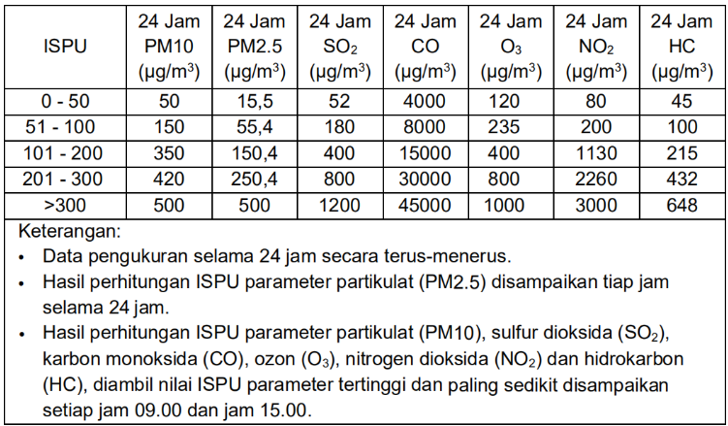

**Gambar 2.1.** Tabel Konversi Nilai Konsentrasi Parameter ISPU

Berdasarkan Kementerian Lingkungan Hidup dan Kehutanan, ISPU terbagi menjadi lima kategori sesuai rentang nilainya (Wibawana, 2023), yaitu:

1. Kategori Baik (0 – 50)

ISPU dengan rentang nilai 0 – 50 memiliki kategori Baik. Tingkat kualitas udara masih sangat baik dan tidak memberikan efek negatif terhadap kesehatan manusia dan hewan, serta tidak berpengaruh terhadap tumbuhan, bangunan, dan nilai estetika.

1. Kategori Sedang (51 – 100)

ISPU dengan rentang nilai 51 – 100 memiliki kategori Sedang. Tingkat kualitas udara masih dapat diterima oleh kesehatan manusia dan hewan, tetapi sedikit berpengaruh terhadap tumbuhan yang sensitif dan nilai estetika.

1. Kategori Tidak Sehat (101 – 200)

ISPU dengan rentang nilai 101 – 200 memiliki kategori Tidak Sehat. Tingkat kualitas udara bersifat merugikan pada manusia maupun hewan atau dapat menimbulkan kerusakan pada tumbuhan dan nilai estetika.

1. Kategori Sangat Tidak Sehat (201 – 300)

ISPU dengan rentang nilai 201 – 300 memiliki kategori Sangat Tidak Sehat. Tingkat kualitas udara dapat menyebabkan kerugian dan meningkatkan risiko kesehatan pada beberapa kelompok populasi yang terpapar.

1. Kategori Berbahaya (300+)

ISPU dengan rentang nilai lebih dari 300 memiliki kategori Berbahaya. Tingkat kualitas udara berbahaya dan secara umum dapat menyebabkan kerugian kesehatan serius pada populasi dan memerlukan penanganan dengan cepat.

Data ISPU diperoleh dari pengoperasian Stasiun Pemantauan Kualitas Udara Ambien dan disampaikan kepada masyarakat setiap 24 jam dari data sebelumnya dan berlaku 24 jam ke depan. Waktu pengambilan data terakhir dilakukan pada pukul 15.00 WIB. ISPU dapat diakses melalui aplikasi ISPU Net yang memungkinkan masyarakat mengetahui kondisi kualitas udara secara *real-time* di seluruh wilayah (Ramadhan P, 2021).

# **Meteorologi**

Meteorologi menurut Bayong Tjasjono (1999) adalah ilmu yang mengkaji fenomena cuaca dan iklim, serta proses fisik yang terjadi dalam atmosfer (Tjasjono, 1999). Ilmu meteorologi sangat bergantung pada observasi atau pengamatan untuk memperoleh data dari faktor-faktor yang berpengaruh terhadap perubahan cuaca. Beberapa faktor meteorologi yang diamati, yaitu suhu, tekanan, angin, kelembaban, hujan dan sebagainya. Faktor meteorologi ini berpengaruh terhadap sebaran polutan di udara (B. Zhang et al., 2022).

Suhu atau temperatur udara merupakan hasil perhitungan energi kinetik rata-rata dari gerakan molekul-molekul yang diukur berdasarkan skala tertentu (Ackerman & Knox, 2011; Kartasapoetra, 2004). Suhu udara diukur menggunakan alat termometer dengan satuan derajat celcius (ºC). Beberapa negara lain menetapkan suhu dengan satuan derajat Fahrenheit (ºF) (Suryanto & Luthfian, 2019). Suhu dekat permukaan dipengaruhi oleh penerimaan dan kehilangan energi di permukaan tanah. Tanah memperoleh energi dari matahari selama siang hari dan memancarkan radiasi gelombang panjang baik siang maupun malam. Ketidakseimbangan antara penerimaan dan kehilangan menyebabkan inversi suhu udara. Umumnya, suhu udara tertinggi terjadi pada pukul 13.00–14.00, sedangkan suhu udara terendah terjadi pada pukul 04.00–05.00 (Ackerman & Knox, 2011). Inversi suhu dapat mempengaruhi polusi udara, di mana polutan tersebar di atmosfer. Ketika terjadi inversi, polutan akan bergumpal dan terjebak di lapisan udara yang lebih dingin, sehingga konsentrasi polutan semakin tinggi di permukaan bumi (Sari, 2015).

Tekanan merupakan merupakan hasil dari berat udara yang menekan suatu area tertentu di atas suatu titik yang merepresentasikan tekanan atmosfer di titik tersebut (Kartasapoetra, 2004). Tekanan udara diukur berdasarkan gaya tekan pada permukaan dengan luas tertentu dengan satuan atmosfer (atm) atau mmHg atau mbar. Tekanan udara diukur dengan alat barometer dengan ukuran 1atm = 760mmHG = 1.013mbar. Tekanan udara cenderung berkurang seiring meningkatnya ketinggian suatu tempat (elevasi atau *altitude*). Semakin tinggi suatu tempat dari permukaan laut, maka tekanan udara semakin rendah, begitu pun sebaliknya. Umumnya, tekanan udara berkurang sebesar 11mbar setiap kenaikan ketinggian tempat sebesar 100m (Lakitan, 2002). Perbedaan tekanan udara mengakibatkan terjadinya gerakan udara dari daerah bertekanan udara tinggi (maksimum) menuju daerah bertekanan udara rendah (minimum), yang disebut angin.

Angin merupakan perpindahan atau pergerakan massa udara dari satu tempat ke tempat lain secara horizontal (Kartasapoetra, 2004). Arah angin mengacu pada kompas dan memiliki 16 titik berasal dari di mana angin bertiup yang dinyatakan dengan huruf atau angka (U, UTL, TL, TTL, dan sebagainya) untuk angin permukaan. Angin terjadi akibat pergerakan udara yang disebabkan oleh perbedaan suhu, yang kemudian mengakibatkan perubahan tekanan. Kecepatan angin dinyatakan dengan satuan km/jam, mil/jam, m/det, dan knot, di mana 1km/jam = 0.621 mil/jam = 0.278 knot, 1knot = 1.852km/jam = 1.151 mil/jam – 0.514m/det (Linsley et al., 1996). Kecepatan angin bervariasi menurut jarak di atas permukaan tanah dan variasinya sangat cepat di dekat permukaan tanah.

Kelembaban merupakan banyaknya kadar uap air yang terkandung dalam udara (Kartasapoetra, 2004). Kelembaban dikenal dalam beberapa istilah, yaitu Kelembaban mutlak, Kelembaban spesifik, dan Kelembaban relatif. Kelembaban mutlak adalah massa uap air yang terdapat dalam satu unit volume udara, yang diukur dalam gram/m3. Kelembaban mutlak *a* dihitung dengan rumus sebagai berikut:

(2.1)

Kelembaban spesifik didefinisikan sebagai jumlah gram uap air yang terkandung dalam 1kg udara alami. Kelembaban ini merupakan perbandingan massa uap air dengan satuan massa udara, yang dinyatakan dalam gram/kg. Kelembaban spesifik *q* dapat dihitung dari tekanan atmosfer *p* dan tekanan uap air *e* dengan rumus sebagai berikut:

(2.2)

Kelembaban relatif merupakan perbandingan antara jumlah uap air yang sebenarnya terkandung dalam udara *e* dengan jumlah maksimum uap air yang dapat ditampung *E* pada suhu tertentu, dinyatakan dalam persen (%). Kelembaban relatif *R* dihitung dengan rumus sebagai berikut:

(2.3)

Kelembaban relatif berkisar dari 0 hingga 100%, di mana 0% mengindikasikan udara yang sangat kering, sementara 100% menunjukkan udara yang sudah jenuh dengan uap air, di mana kondensasi dapat terjadi. Kelembaban udara sering diukur dengan kelembaban nisbi, yang bisa berubah sesuai dengan lokasi dan waktu. Umumnya, kelembaban nisbi cenderung turun menjelang tengah hari, dan kemudian meningkat pada sore hari hingga menjelang pagi (Tjasjono, 2004).

Hujan merupakan peristiwa presipitasi di mana uap air yang terkandung dalam awan di atmosfer berubah menjadi cair dan jatuh ke bumi (Kartasapoetra, 2004). Diperlukan titik-titik kondensasi, amoniak, debu, dan asam belerang untuk dapat terjadi hujan. Partikel-partikel ini memiliki sifat menarik uap air, sehingga menyebabkan uap air dalam udara mengembun dan membentuk tetesan air yang kemudian turun sebagai hujan. Curah hujan diukur dalam inci atau milimeter (1inci = 25.4mm) (Tjasjono, 2004).

# **Data *Spatiotemporal***

Data *spatiotemporal* terdiri dari representasi spasial dan temporal yang mengacu pada data yang dikumpulkan dan dianalisis melintasi kedua dimensi ruang dan waktu (Hamdi et al., 2022). Data spasial merepresentasikan objek spasial yang terdiri dari titik, garis, daerah, poligon sederhana, volume, bahkan data berdimensi tinggi yang mencakup waktu. Atribut data spasial mencakup kota, sungai, jalan raya, negara bagian, pegunungan, dan sebagainya. Contoh properti spasial mencakup luas sungai tertentu, batas wilayah, peta penggunaan lahan (Rozadi, 2019) yang ditunjukkan pada **Gambar 2.2**, atau informasi atribut non-spasial seperti ketinggian elevasi, nama kota, dan lainnya. Data spasial banyak digunakan dalam aplikasi pemantauan lingkungan, ruang, perencanaan kota, pengelolaan sumber daya, dan sistem informasi geografis (GIS) (Samet, 1995).

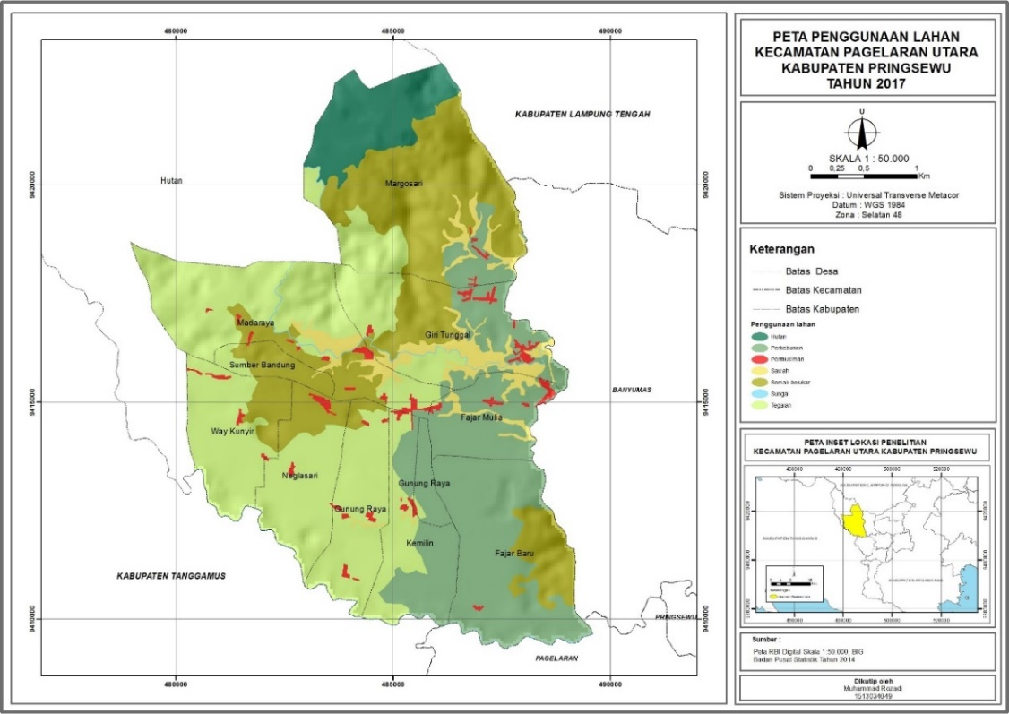

**Gambar 2.2.** Data Spasial: Peta Penggunaan Lahan Kecamatan Pagelaran Utara, Kabupaten Pringsewu Tahun 2017

Data temporal berkaitan dengan peristiwa yang diurutkan berdasarkan satu atau lebih dimensi waktu baik masa lalu, masa kini, maupun masa depan, seperti data Kasus Influenza yang Terkonfirmasi oleh WHO di Amerika Serikat Tahun 2010 – 2014 (World Health Organization, 2010) yang ditunjukkan pada **Gambar 2.3**. Data temporal dibedakan menjadi dua area secara luas, yaitu berkaitan dengan hubungan sebab akibat di antara peristiwa-peristiwa yang berorientasi pada waktu dan berkaitan dengan penemuan pola serupa dalam rangkaian waktu yang sama atau di antara rangkaian waktu yang berbeda, disebut analisis deret waktu (*time series*) (Roddick & Spiliopoulou, 1999). Aspek penelitian analisis *time series* meliputi pendekatan kurva dengan metode matematika, pengurangan *noise*, perbandingan deret waktu menggunakan teknik pencocokan pola dan prediksi menggunakan metode matematika atau *neural network* (Weigend, 2018).

Data *spatiotemporal* memiliki kompleksitas tinggi dan digunakan dalam berbagai bidang seperti meteorologi, ilmu lingkungan, kedokteran, transportasi, dan lainnya (Amran et al., 2020). Metode *data mining* dapat digunakan untuk mengolah dan menganalisis data *spatiotemporal* untuk berbagai tujuan, seperti visualisasi pemetaan sebaran penyakit, analisis geografis, pengukuran nilai tanah, hingga prediksi konsentrasi polutan dan kualitas udara (Alizanovic, 2023; Asgari et al., 2022; Heldayani et al., 2021).

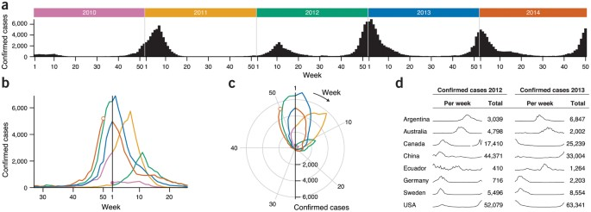

**Gambar 2.3.** Data Temporal: Kasus Influenza Terkonfirmasi di Amerika Serikat 2010 – 2014

# ***Machine Learning***

*Machine Learning* merupakan sebuah teknologi yang memungkinkan mesin untuk belajar dan membuat keputusan secara otomatis tanpa instruksi pengguna. *Machine Learning* melalui tahap pembelajaran menggunakan data pelatihan khusus untuk mengotomatiskan proses pembuatan model analitis, yang memungkinkan model untuk membuat keputusan yang tepat dan menyelesaikan tugas-tugas terkait (Janiesch et al., 2021). Terutama pada tugas yang berkaitan dengan data *high-dimensional*, seperti klasifikasi, *clustering*, dan regresi, *Machine Learning* menunjukkan penerapan model yang baik. Teknologi ini digunakan dalam berbagai bidang, seperti pendidikan, ekonomi, teknologi, sosial, dan lainnya. Sudah banyak penerapan algoritma *machine learning* yang telah dilakukan seperti deteksi penipuan (Gupta et al., 2022), pengenalan ucapan dan gambar (Jimenez-Mesa et al., 2023), pemrosesan bahasa alami (NLP), dan lainnya (Janiesch et al., 2021).

Terdapat tiga tipe utama *Machine Learning* yang umum digunakan seperti pada **Gambar 2.4**, yaitu *Supervised Learning*, *Unsupervised Learning*, dan *Reinforcement Learning*. *Supervised Learning* adalah tipe *Machine Learning* di mana algoritma dilatih menggunakan kumpulan data yang diberi label, dengan setiap titik data memiliki label yang sesuai (Mobarak et al., 2023). Hal ini menyiratkan bahwa beberapa data telah ditandai dengan jawaban yang benar. Tipe ini diterapkan untuk model klasifikasi dan regresi, seperti prediksi.

Prediksi merupakan salah satu metode untuk memperkirakan *output* di masa yang akan datang melalui proses pembelajaran atau pelatihan. Pembelajaran ini dilakukan berdasarkan data *input* dari masa lalu dan masa kiniyang telah diberikan dengan tujuan untuk meminimalkan kesalahan yang terjadi (Dewi et al., 2022). Data prediksi dapat berasal dari berbagai sumber, seperti data historis, data *spatio-temporal*, atau data yang terus-menerus diperbarui (Hartatik et al., 2023). Data ini kemudian digunakan untuk melatih model agar dapat mempelajari pola antara *input* dan *output*, sehingga dapat melakukan prediksi terhadap data baru. Beberapa algoritma yang umum digunakan dalam *Supervised Learning*, yaitu *Support Vector Machine* (SVM), Naïve Bayes, K-NN, *Random Forest*, *Linear Regression*, De*cision Tree*, dan lainnya (Allenbrand, 2023).

Berbeda dengan *Supervised Learning*, *Unsupervised Learning* tidak memerlukan data pelatihan yang diberi label. Tipe ini menganalisis serta mempelajari struktur dan pola secara ekslusif dari data yang tidak berlabel dan sudah ada sebelumnya, kemudian mengungkap informasi tersembunyi dari data yang diberikan (Mobarak et al., 2023). Tipe ini diterapkan untuk model *clustering*, deteksi anomali, dan reduksi dimensi (Zipfel et al., 2023). Berapa algoritma yang digunakan dalam *Unsupervised Learning*, yaitu K-Means, Fuzzy, C-Means, dan lainnya.

*Reinforcement Learning* adalah tipe *Machine Learning* di mana agen belajar berinteraksi dengan lingkungannya melalui *trial and* *error*, lalu menerima umpan balik dalam bentuk *reward* atau *punishment*. Umpan balik digunakan untuk menyesuaikan perilaku agen dan meningkatkan kinerjanya seiring waktu, Tujuan dari pembelajaran ini adalah mempelajari bagaimana mengambil tindakan untuk memaksimalkan *reward* yang didapatkan (Pichka, 2023). *Reinforcement Learning* telah diterapkan dalam berbagai bidang, seperti robotik, NLP, *game*, dan lainnya (Mandlekar et al., 2019; H. Wang, 2021).

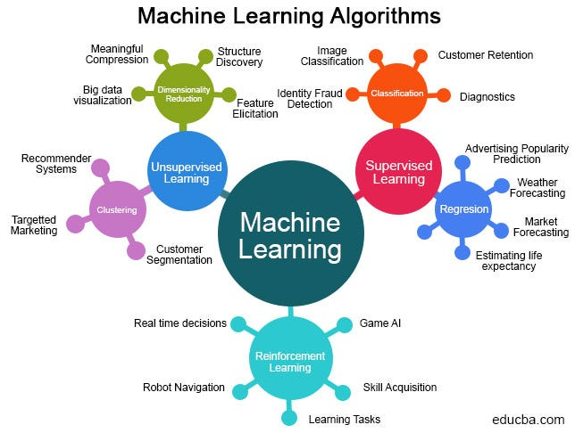

**Gambar 2.4.** Tipe dan Algoritma Machine Learning

# ***Convolutional Neural Network* (CNN)**

*Convolutional Neural Network* (CNN) merupakan salah satu algoritma *deep learning* yang termasuk dalam jaringan *feed-forward* di mana informasi mengalir searah dari *input* ke *output*. CNN dirancang untuk tugas pengolahan citra baik gambar, ucapan, atau sinyal audio, seperti klasifikasi, deteksi, segmentasi, dan prediksi (Keita, 2023). Pada beberapa penelitian, CNN juga digunakan pada data *time series* (Kim et al., 2023) dan *spatio-temporal* (L. Zhang et al., 2020). CNN terdiri dari lapisan-lapisan utama, yaitu *convolutional layer*, *ReLU layer*, *pooling layer*, dan *fully connected layer.* Arsitektur CNN secara umum (Keita, 2023) dapat dilihat pada **Gambar 2.5**.

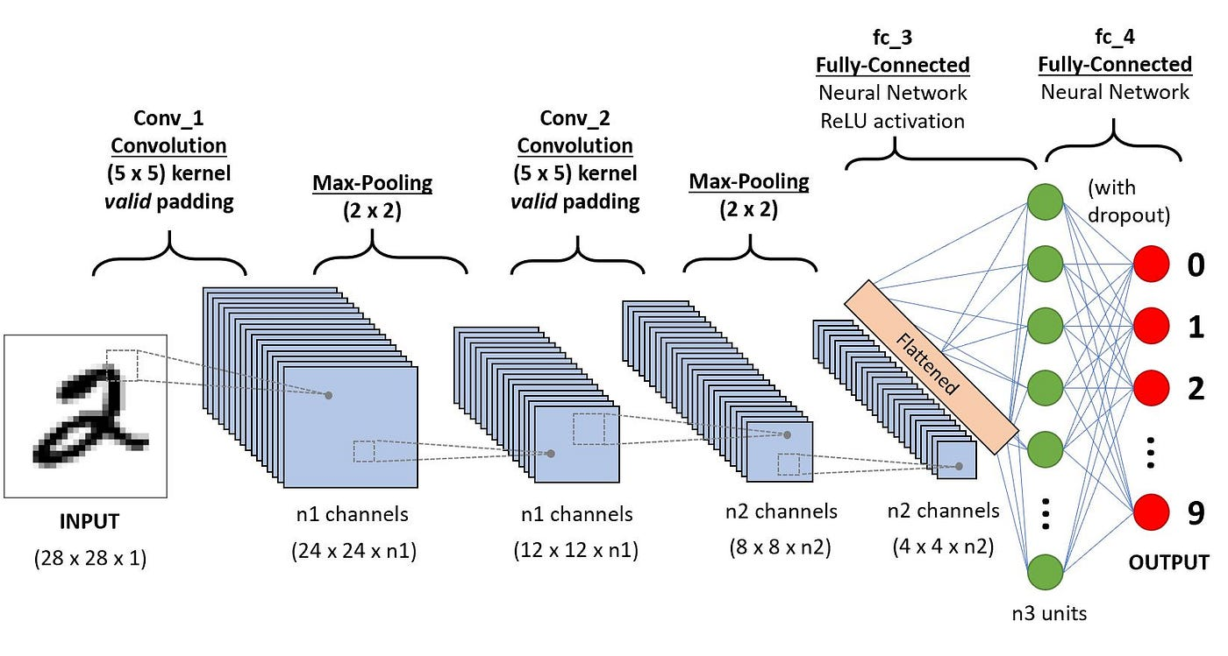

**Gambar 2.5.** Arsitektur Convolutional Neural Network (CNN)

*Input* pada *convolutional layer* adalah sebuah gambar dengan ukuran di mana adalah tinggi dan lebar pada gambar dan adalah jumlah saluran atau kedalaman (sesuai dengan RGB dalam gambar, jika hitam putih = 1 dan berwarna = 3). Pada *convolutional layer*, juga terdapat pendeteksi fitur yang dikenal sebagai kernel atau filter dengan ukuran di mana lebih kecil dibandingkan dimensi gambar dan dapat sama dengan jumlah saluran atau lebih kecil dan mungkin berbeda pada tiap kernel. Kernel akan memeriksa apakah fitur tersebut ada pada gambar dengan melintasi bidang reseptif gambar, yang disebut dengan konvolusi. Operasi konvolusi dilakukan berulang kali hingga kernel mencakup seluruh bagian gambar dengan ukuran filter berupa matriks 3x3. Hasil proses konvolusi disebut *feature map* yang dapat dilihat pada **Gambar 2.6**.

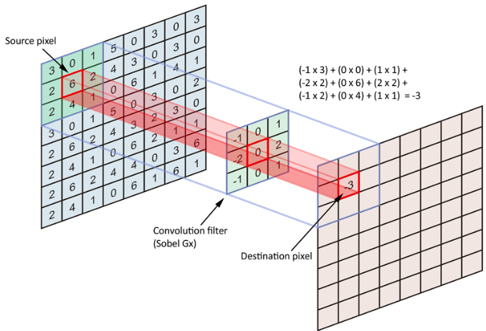

**Gambar 2.6.** Proses Konvolusi pada Convolutional Layer

*Pooling layer* bertujuan untuk mengurangi jumlah parameter (*spatial resolution*) pada *feature map* yang disebut operasi *spatial pooling*. Pada *layer* ini, kernel mengisi *output* *array* dengan menerapkan fungsi agregasi dalam bidang reseptif. Terdapat dua jenis *spatial pooling*, yaitu *average pooling* dan *max pooling*. Perbedaan kedua jenis *pooling* ini ditunjukan pada **Gambar 2.7**. Matriks dari *feature map* dibagi-bagi dengan ukuran . Pada *average pooling*, filter menghitung nilai rata-rata untuk dikirim ke *output array*. Sedangkan pada *max pooling*, filter memilih nilai maksimum dari tiap bagian untuk dikirim ke *output array*. Ekstraksi fitur ini mengurangi risiko *overfitting* dan kompleksitas, serta meningkatkan efisiensi model.

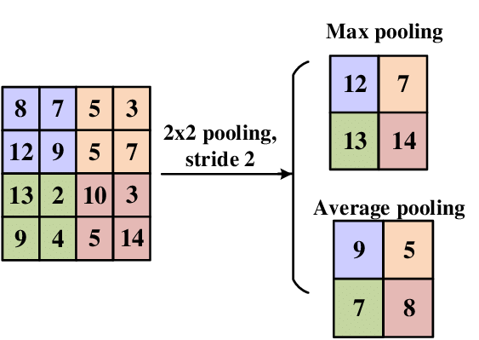

**Gambar 2.7.** Proses Spatial Pooling pada Pooling Layer

Pada *fully connected layer*, setiap node pada *output layer* terhubung langsung ke node sebelumnya dengan *input* matriks satu dimensi. CNN menerapkan fungsi aktivasi ReLU (*Rectified Linear Unit)* untuk non-linieritas pada model. Lapisan ini melakukan tugas seperti klasifikasi dan regresi berdasarkan fitur yang telah diekstrak sebelumnya menggunakan *softmax*. Selain data citra, CNN juga digunakan untuk melakukan klasifikasi pada data *time series* (Lara-Benítez et al., 2020; Zheng et al., 2014) dengan arsitektur yang ditunjukkan pada **Gambar 2.8**.

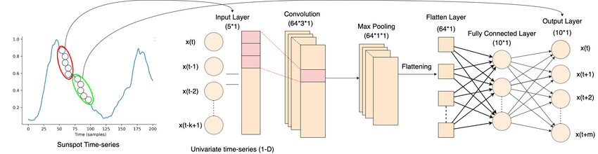

**Gambar 2.8.** Arsitektur Convolutional Neural Network untuk Time Series

*Input layer* berisi masukan data *time series* berukuran , di mana adalah jumlah data yang menjadi masukan dan adalah panjang data. *Convolutional layer* berisi filter berukuran , di mana adalah jumlah filter dan adalah ukuran filter dengan merupakan panjang filter dan merupakan jumlah data dari *input layer*. Nilai dan adalah parameter yang dinamis.

*Pooling layer* sama seperti arsitektur CNN secara umum, yaitu *max pooling* dan *average pooling*. *Flatten layer* merupakan lapisan di mana hasil operasi konvolusi dan *spatial pooling* disambung menjadi sebuah *time-series* baru dan menjadi input untuk *fully connected layer*. *Output layer* merupakan lapisan untuk melakukan tugas klasifikasi *time series* yang memiliki buah neuron, di mana adalah jumlah kelas untuk klasifikasi terkait.

# ***Residual Network* (ResNet)**

Metode CNN mampu mengekstrak fitur spasial dari gambar lebih baik dengan menumpuk lebih banyak lapisan jaringan. Namun, penelitian sebelumnya menemukan bahwa sulit untuk melatih model CNN yang mendalam, karena semakin dalam tingkat jaringan, maka akurasi pelatihan menjadi semakin jenuh dan mulai menurun dengan cepat yang dikenal dengan masalah degradasi jaringan dan *vanishing gradient*. Untuk mengatasi hal ini, ResNet diusulkan untuk mengoptimalkan pelatihan model CNN yang dalam (Basodi et al., 2020; K. He et al., 2016). Metode ResNet mengatasi masalah degradasi dan gradien hilang dengan menambahkan pemetaan identitas, seperti yang ditunjukkan oleh garis lengkung pada **Gambar 2.9**.



**Gambar 2.9.** Blok Residual

Di mana mewakili *input* ke lapisan pertama dan mewakili fungsi pemetaan yang diinginkan dari ke *output* dari *stacked layers*. Selama pelatihan model, masalah mempelajari fungsi pemetaan yang diinginkan dapat dirumuskan ulang menjadi mempelajari fungsi pemetaan sisa , di mana . Mengingat bahwa fungsi pemetaan asli menjadi , bobot *stacked layers* yang sesuai dengan bisa menjadi nol, untuk meniru *shortcut connection* antar lapisan. Seperti yang ditunjukkan pada (K. He et al., 2016; Ridhovan & Suharso, 2022), dengan memanfaatkan ResNet, model CNN dapat dioptimalkan bahkan ketika jumlah lapisan ditingkatkan dan mampu mengurangi risiko *overfitting*.

# ***Long Short-Term Memory* (LSTM)**

Long Short-Term Memory (LSTM) merupakan turunan dari salah satu metode *deep learning*, yaitu *Recurrent Neural Network* (RNN). RNN adalah model jaringan yang berevolusi dari persepsi multi-layer dan memiliki struktur komposisi yang lebih kompleks dibandingkan *Artificial Neural Network* (ANN). RNN mampu “menghafal” informasi data historis yang dipelajari melalui *hidden layer* dan menerapkannya pada perhitungan keluaran saat ini untuk mencapai efek pemrosesan dan pemodelan sekuensial. Model RNN standar ditunjukkan pada **Gambar 2.10**.

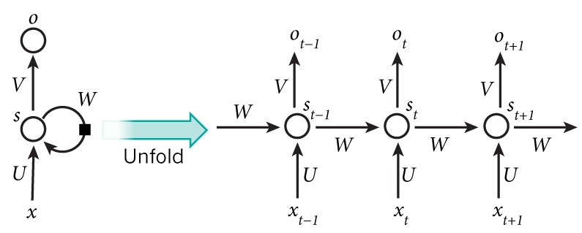

**Gambar 2.10.** Struktur RNN

Keadaan  dari *hidden layer* pada waktu dan keluaran dari *output layer* pada waktu dengan dan (LeCun et al., 2015) dapat dituliskan sebagai berikut:

(2.4)

Di mana, fungsi aktivasi s mewakili fungsi sigmoid dan U, V, dan W adalah matriks bobot jaringan. Parameter berbobot U, V, dan W diinisialisasi secara acak dan dipelajari menggunakan algortima *backpropagation* dengan penurunan gradien stokastik *(stochastic gradient descent)*. Namun, masalah *vanishing gradient* pada saat perhitungan *backpropagation* membuat pengaruh input tidak dapat ditransfer lebih jauh (Bengio et al., 1994).

Oleh karena itu, LSTM dirancang untuk meningkatkan kemampuan RNN dengan struktur *hidden layer* yang lebih kompleks (Hochreiter & Schmidhuber, 1997). Metode ini memiliki peningkatan besar dalam kemampuan pemodelan deret waktu. LSTM tidak hanya diterapkan untuk *speech recognition* (J. Wang et al., 2020), *language processing* (Onan & Toçoğlu, 2021), dan *machine translation* (Ren, 2020), tetapi juga memproses dan memprediksi peristiwa deret waktu dengan interval waktu yang panjang (Cheng et al., 2022; Portal-Porras et al., 2023; Qin et al., 2019). Metode RNN menghitung jumlah bobot sinyal input hanya dengan menerima *hidden state* dari langkah waktu sebelumnya, sedangkan, LSTM mengirimkan sel memori dan *hidden state* sesuai dengan langkah waktu, seperti yang ditunjukkan pada **Gambar 2.11**.

LSTM menggunakan metode pembelajaran *gradient descent*, di mana informasi penting di masa lalu dipertahankan melalui *feed-forward (forward propagation)*. Setelah nilai keluaran dibandingkan dengan nilai yang diharapkan dan diperoleh kesalahan entropi silang (*cross entropy*), maka digunakan algoritma *backpropagation* untuk memberikan umpan balik dan bergerak lapisan demi lapisan, menghitung bobot gradien tiap lapisan dan memodifikasi bobot neuron siklik. Melalui tahapan ini, bobot koneksi antar neuron yang berbeda di jaringan saraf akhir disesuaikan hingga optimal (Lu et al., 2021). Oleh karena itu, LSTM memiliki keuntungan dalam memecahkan masalah ketergantungan jangka panjang.

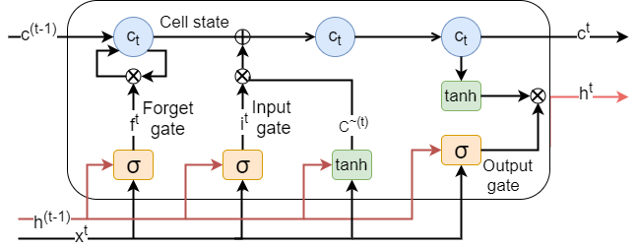

**Gambar 2.11.** Struktur LSTM

*Forget gate , input gate ,*kandidat *cell state , memory cell state , output gate ,* dan *hidden state* pada **Gambar 2.11** (Chung et al., 2014) dituliskan sebagai berikut:

(2.5)

(2.6)

(2.7)

(2.8)

(2.9)

(2.10)

# ***Convoloutional Long Short-Term Memory* (Conv-LSTM)**

Umumnya, metode LSTM mengambil fitur vektor sebagai masukan dan digunakan untuk mempelajari fitur temporal. Keterbatasan vektorisasi ini mengakibatkan hilangnya informasi korelasi spasial selama pengulangan (L. Zhang et al., 2017). Sementara itu, fitur spasial memainkan peran penting dalam prediksi *spatiotemporal*. Conv-LSTM diciptakan dari masalah prediksi curah hujan (Shi et al., 2015), di mana diberikan peta sebaran curah hujan beberapa jam pertama dan sebaran curah hujan beberapa jam berikutnya diprediksi. Hal ini dilakukan dengan mengganti bagian *input-to-state* dan *state-to-state* LSTM dari komputasi *feed-forward* menjadi komputasi konvolusional. Komputasi konvolusional dan perulangan dapat memanfaatkan sepenuhnya informasi korelasi *spatiotemporal*. Struktur Conv-LSTM ditunjukkan pada **Gambar 2.12** dan diagram sel ditunjukkan pada **Gambar 2.13.**

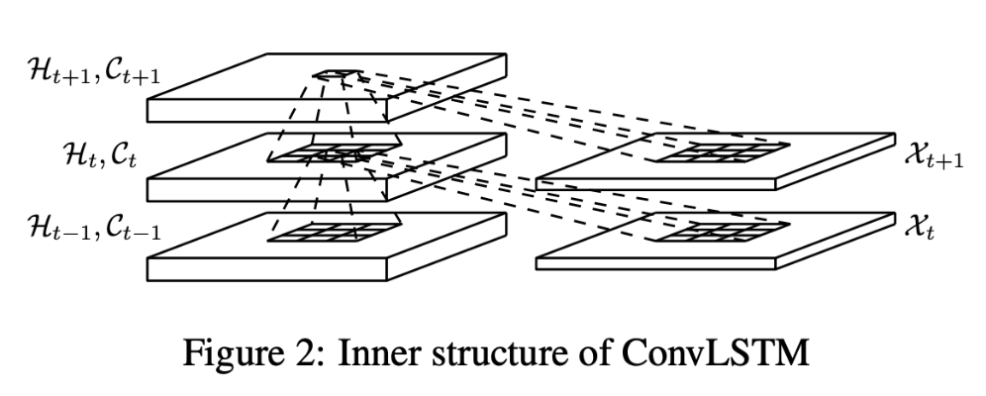

**Gambar 2.12.** Struktur Conv-LSTM

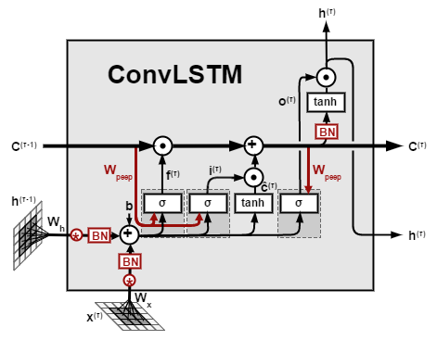

**Gambar 2.13.** Diagram Sel Conv-LSTM

Prinsip Conv-LSTM dapat dituliskan sebagai berikut, dengan * menunjukkan operator konvolusi dan menunjukkan hasil kali *Hadamard*:

(2.11)

(2.12)

(2.13)

(2.14)

(2.15)

(2.16)

Di mana, * berarti konvolusi, *x, c, h, i, f, o* merupakan tensor tiga dimensi, dan dua dimensi terakhirnya mewakili informasi spasial baris dan kolom. Model Conv-LSTM bekerja pada vektor *eigengrid* dua dimensi yang dapat memprediksi fitur spasial-temporal dari jaringan pusat berdasarkan fitur spasial-temporal dari titik-titik di sekitarnya.

# **Interpolasi Linear**

Data *time series* dicatat dan dianalisis untuk memahami fenomena dan/atau perilaku variabel, yang kemudian dilakukan prediksi nilai masa depan, dan sebagainya. Sayangnya, pada beberapa data terdapat kesenjangan atau nilai hilang karena tahapan waktu pencatatan yang tidak teratur atau penghapusan titik data yang perlu diisi untuk analisis data, kalibrasi model, atau data dengan langkah waktu reguler (Lepot et al., 2017). Metode ini dapat digunakan untuk mengisi nilai yang hilang dalam data *time series* dengan garis lurus antara dua titik terdekat dan . Interpolasi linear memperkirakan nilai pada lokasi yang tidak diukur berdasarkan nilai yang diukur di sekitarnya. Berbagai persamaan ekuivalen untuk metode ini seperti (2.17) diberikan dalam (Gnauck, 2004) dan (2.18) diberikan dalam (Schlegel et al., 2012).

(2.17)

(2.18)

Di mana, adalah faktor interpolasi yang bervariasi dari 0 hingga 1. Metode ini dianggap mudah digunakan dan efisien untuk memprediksi nilai yang hilang dengan laju konstan daripada metode interpolasi non-linear (Gnauck, 2004).

# ***Pearson Coefficient Correlation***

Penentuan korelasi *spatiotemporal* antara data zat polutan dan meteorologi menggunakan analisa korelasi sederhana, yaitu *Pearson coefficient correlation.* Nilai korelasi memerlukan besaran dan arah positif atau negatif yang memiliki rentang nilai dari -1 hingga 0 hingga +1 yang nilainya absolut dan non-dimensi tanpa satuan. Koefisien korelasi 0 menunjukkan bahwa tidak ada hubungan antara variabel yang diukur. Semakin dekat nilai koefisien dengan ±1, semakin kuat hubungan linear antara kedua variabel. Koefisien korelasi positif menunjukkan bahwa peningkatan variabel pertama akan sebanding dengan peningkatan variabel kedua, sehingga menunjukkan hubungan searah antar variabel. Korelasi negatif menunjukkan hubungan terbalik, di mana satu variabel meningkat, sedangkan variabel kedua menurun (Taylor, 1990). *Pearson coefficient correlation*  dihitung dengan uji parametrik yang memerlukan distribusi normal kontinu (Li et al., 2023) yang dituliskan sebagai berikut:

(2.19)

Di mana, dan adalah nilai dari variabel pertama dan kedua pada observasi ke-i, dan adalah rata-rata dari variabel pertama dan kedua, serta adalah jumlah observasi.

# ***Vanishing Gradient***

*Vanishing gradient* terjadi selama proses pelatihan *deep neural network*, di mana gradien yang digunakan untuk memperbarui jaringan menjadi semakin kecil dan bahkan mendekati nilai 0 atau “hilang” karena mengalami *backpropagation* dari lapisan keluaran ke lapisan masukan (Nurmaini et al., 2021). Misalnya suatu data memiliki total seluruh langkah waktu (*timestep*) *T*:

(2.20)

Dengan *chain rule*, persamaan (2.20) dapat dijabarkan menjadi:

(2.21)

Anotasi pada persamaan (2.21) adalah turunan *hidden state* yang menyimpan memori pada waktu *t* yang berkaitan dengan *hidden state* pada waktu sebelumnya *k*. Proses ini melibatkan perkalian Jacobians untuk seluruh waktu *t* dan satu waktu *k*:

(2.22)

(2.23)

Perkalian Jacobians pada persamaan (2.23) mewakili turunan dari terhadap (misal: , di mana ketika dievaluasi dan diag mewakili proses konversi dari vektor ke matriks diagonal:

(2.24)

Matriks Jacobian menampilkan pemisahan nilai eigen (*eigendecomposition*) yang berasal dari . Hal ini menghasilkan nilai eigen di mana serta vektor eigen yang sesuai . Setiap perubahan pada hidden state pada vektor mempengaruhi perkalian antara nilai eigen terkait dengan vektor eigen ().

Perkalian Jacobian pada persamaan (2.24) mencerminkan langkah-langkah waktu berikutnya, yang menghasilkan penskalaan perubahan faktor yang setara dengan . mewakili nilai *eigen* . Urutan memperlihatkan bahwa faktor akan didominasi karena fase ini akan berkembang secara eksponensial seiring dengan . Jika nilai *eigen* terbesar dihasilkan makan akan terjadi *vanishing gradient*.

# **Mean Absolute Error (MAE)**

*Mean Absolute Error* (MAE) merupakan salah satu metode evaluasi model yang mengukur rata-rata kesalahan dalam kumpulan prediksi, tanpa memperhitungkan arahnya. Ini dihitung sebagai perbedaan absolut rata-rata antara nilai prediksi dan nilai aktual. Rumus perhitungan MAE adalah sebagai berikut:

(2.25)

Keterangan:

yi = Nilai aktual ke-i

pi = Nilai hasil peramalan/prediksi ke-i

n = Banyaknya data / ukuran sampel

Dalam MAE, *error* yang berbeda tidak ditimbang lebih atau kurang, tetapi skor meningkat secara linier dengan peningkatan *error*. Skor MAE diukur sebagai rata-rata nilai kesalahan absolut. Absolut adalah fungsi matematika yang membuat angka positif. Oleh karena itu, perbedaan antara nilai yang diharapkan dan nilai yang diprediksi bisa positif atau negatif dan tentu akan selalu positif ketika menghitung MAE (Schneider & Xhafa, 2022).

# **Studi Literatur**

Studi-studi terdahulu menjadi elemen kuncu dalam penelitian ini. Selain sebagai bahan referensi, penulis memastikan bahwa penelitian yang dilakukan memberikan kontribusi baru dalam pengembangan ilmu dan teknologi pada topik penelitian yang diambil. Oleh karena itu, berikut adalah hasil analisis dari beberapa penelitian terdahulu mengenai prediksi konsentrasi polutan dan kualitas udara dengan berbagai metode yang telah diimplementasikan serta prediksi *time series* menggunakan metode ResNet Conv-LSTM, seperti yang ditunjukkan pada **Tabel 1.1**.

Penelitian yang dilakukan oleh B. Zhang (2022) memprediksi salah satu zat polutan PM2.5 dalam jangka pendek, yaitu selama 1 – 3 jam menggunakan 16 variabel data polutan dan meteorologi dari 14 kota. Target zat polutan yang digunakan adalah PM2.5, sedangkan kota yang dipilih adalah Shanghai. Sebelum dilakukan pemodelan, data dianalisis baik dari dimensi spasial maupun temporal menggunakan *correlation coefficient Pearson*. Hasil analisis dimensi temporal menunjukkan bahwa ada korelasi antara data polutan dengan meteorologi. Hasil analisis dimensi spasial menunjukkan bahwa jarak antarkota berbanding terbalik dengan konsentrasi polutan pada kota yang menjadi acuan. *Missing value* pada *dataset* yang digunakan diisi menggunakan interpolasi *spatiotemporal*. Prediksi PM2.5 pada penelitian ini menggunakan metode RCL (ResNet Conv-LSTM) *Learning*, di mana ResNet digunakan untuk mengekstrak fitur spasial dan Conv-LSTM digunakan untuk mengekstrak fitur *spatiotemporal* serta melakukan prediksi. Hasil akurasi pada penelitian ini sebesar 98%. Selain jangka pendek, penelitian juga melakukan prediksi jangka panjang selama 1 – 15 jam secara bertahap.

Penelitian yang dilakukan oleh R. He (2022) yaitu melakukan prediksi arus lalu lintas menggunakan metode ResNet dan Conv-LSTM. Data lalu lintas yang digunakan diperoleh dari GPS, yaitu BikeNYC dan TaxiBJ, lalu dikonversi menjadi gambar vektor biner. Kemudian, gambar tersebut diklasifikasikan berdasarkan periode waktu menggunakan 3 modul temporal, yaitu *closeness, daily period*, dan *weekly period*. Ketiga modul tersebut memadukan 3D *densenet block*, *M-Resnet block*, RSE *unit*, dan Conv-LSTM untuk melakukan ekstraksi fitur spasial serta mempelajari korelasi antarfitur. Kemudian, *fusion module* menggunakan *weigh feature fusion* diterapkan untuk menggabungkan ketiga hasil akhir dari ketiga modul temporal dengan modul eksternal yang terdiri dari faktor meteorologi, hari libur, dan metadata (*weekend/weekday*). Terakhir, dari hasil penggabungan diperoleh hasil prediksi arus lalu lintas. Prediksi pada penelitian ini memperoleh hasil RMSE sebesar 2.55 dan MAE sebesar 1.49 untuk dataset BikeNYC. Pada *dataset* TaxiBJ, RMSE sebesar 13.85 dan MAE sebesar 8.26. Hasil *error* dari kedua *dataset* merupakan yang terkecil di antara metode pembanding lainnya. Metode ini mampu menangkap korelasi *spatiotemporal*, korelasi spasial kompleks, dan heterogenitas pada lalu lintas.

Penelitian yang dilakukan Lu (2021) yaitu memprediksi pemesanan mobil *online*, di mana data *time series* yang diperoleh selama 72 menit sekali diubah menjadi gambar vektor biner menggunakan variabel waktu dan jarak berdasarkan *longitude* dan *latitude*. Penelitian ini menggunakan metode Conv-LSTM untuk melakukan ekstraksi fitur spasial dan temporal, kemudian dilakukan prediksi. Model prediksi terbagi menjadi lima waktu pelatihan yang berbeda, yaitu 10, 15, 20, 25, dan 30 kali pelatihan. Data yang diambil sebanyak 92 hari, terbagi menjadi 73 hari sebagai data latih dan 19 hari sebagai data tes. Berdasarkan hasil evaluasi model, waktu pelatihan sebanyak 30 kali adalah waktu yang paling ideal dengan hasil RMSE 0.027, MAE 0.014, dan R2 0.50. Jika pelatihan di bawah 30 kali, maka akan *undefitting,* sedangkan jika di atas 30 kali akan *overfitting*.

Penelitian yang dilakukan Song (2020) memprediksi PM2.5 dan PM10 dengan inputan berupa data gambar. Penelitian ini menggunakan metode ResNet18 yang dikombinasikan dengan LSTM. Dataset yang digunakan yaitu data zat polutan PM2.5 dan PM10 dan meteorologi, yaitu suhu dan kelembapan. Kedua data ini dikalibrasi untuk mengurangi bias pada sensor menggunakan Polynomial Regression (PR) dan Support Vector Machine (SVR). Model dengan MAE terendah dipilih untuk kalibrasi. Penelitian ini mengambil gambar untuk dataset dari 1 gedung yang sama dengan jarak 500 m setiap menit dari pukul 14:30 – 19:30 selama 10 hari. Metode ResNet18 digunakan untuk mengekstrak fitur spasial pada gambar, sedangkan LSTM digunakan untuk mengekstrak fitur temporal pada data sekuensial. Dua *final hidden state* dari ResNet-LSTM dan paralel LSTM digabung dan digunakan untuk memprediksi PM2.5 dan PM10 melalui *fully connected layer*. Prediksi pada penelitian ini memperoleh hasil akurasi sebesar 93% untuk PM2.5 dan 89% untuk PM10.

Penelitian yang dilakukan Cheng (2022) memprediksi konsentrasi PM2.5 menggunakan 120 jam data polutan PM2.5 dan meteorologi, seperti suhu, tekanan udara, suhu titik embun, arah angin, dan kecepatan angin sebagai inputan. Pada tahap *data preprocessing,* metode CORAL digunakan untuk mengisi data yang hilang pada dataset. Kemudian, dataset dipisah menggunakan *sliding window*. Penelitian ini menggunakan metode ResNet dan LSTM untuk melakukan prediksi. ResNet34 digunakan untuk mengesktrak fitur lokal pada data PM2.5 dan meteorologi, sedangkan LSTM digunakan untuk mengekstrak fitur temporal. *Fully connected layer* digunakan untuk melakukan prediksi PM2.5 selama 6 jam ke depan dan diperoleh hasil akurasi sebesar 80%.

Penelitian yang dilakukan oleh Q. Zhang (2020) menggunakan data kualitas udara, meteorologi, dan lalu lintas dengan periode waktu 19 bulan (Jan, 2017 – Jul, 2018) di Beijing. Data kualitas udara diperoleh dari 35 stasiun pengamatan kualitas udara dan data meteorologi diperoleh dari 18 stasiun pengamatan meteorologi di Beijing. Data lalu lintas diperoleh dari web API Gaode Map dengan 227 jalan utama di Beijing sebagai masukan. Nilai yang hilang dari data *time series* diisi dengan interpolasi linear dalam dimensi temporal. Sedangkan, jaringan tanpa data dinamika perkotaan diisi dengan interpolasi Krigging dalam dimensi spasial. Akibat perbedaan saluran pada masukan, arsitektur AirRes digunakan untuk memfasilitas pertukaran infomasi dari berbagai saluran masukan data dan dilakukan ekstraksi fitur spasial dari setiap *timesteps*. Kemudian, LSTM mengambil matriks fitur yang telah dihasilkan oleh *deep residual component*, dan menghasilkan vektor untuk setiap jaringan sebagai prediksi polusi udara. Hasil prediksi polusi udara pada penelitian ini memperoleh akurasi sebesar 80%.

Penelitian yang dilakukan oleh Kalajdjieski (2020) menggunakan data primer berupa gambar yang diambil oleh kamera statis di Gunung Vodno dekat Skopje, Makedonia Utara. Selain itu, penulis juga menggunakan data meteorologi yang diambil dari stasiun meteorologi terdekat. Penelitian ini menggunakan empat arsitektur, dua diantaranya merupakan *transfer learning*, yaitu *convolutional neural network*, *residual neural network*, *basic inception network*, dan *custom inception-based model*. Inception V3 digunakan untuk mengidentifikasi fitur tingkat rendah dan dikombinasikan dengan arsitektur ResNet yang menghasilkan akurasi prediksi AQI sebesar 88%. *Conditional Generative Adversarial Networks* (CGAN) juga digunakan untuk mengatasi masalah ketidakseimbangan kelas pada data latih gambar dengan menghasilkan gambar baru berdasarkan gambar yang dilihat sebelumnya pada tahap *pre-processing*.

Penelitian yang dilakukan Kow (2020) memprediksi PM2.5 dalam jangka panjang, yaitu selama 1 – 10 jam ke depan menggunakan metode CNN dan *Backpropagation Neural Network* (BPNN). Selain itu, juga mampu memodelkan mekanisme PM2.5 yang berbeda (emisi lokal dan *transboundary* transmisi) untuk lima wilayah dan seluruh Taiwan. Dataset yang digunakan yaitu data zat polutan, seperti PM2.5, PM10, SO2, CO, NO2, dan O3, serta data meteorologi, seperti kelembapan dan suhu. Metode CNN digunakan untuk mengekstrak fitur spasial, sedangkan BPNN digunakan untuk mengekstrak fitur yang saling berkaitan dan temporal, serta melakukan prediksi. Hasil prediksi pada penelitian ini menghasilkan nilai RMSE terkecil dan R2 terbesar disbandingkan model BPNN dan RF.

**Tabel 1.1.** State of the Art

| **No** | **Penulis** | **Metode** | **Hasil** | ***Gap Research*** | | |
| --- | --- | --- | --- | --- | --- | --- |
|  |  |  |  | **VG\*** | **ST\*** | **P>1\*** |
| 1. | (B. Zhang et al., 2022) | ResNet and Convoloutional Long Short-Term Memory (Conv-LSTM) | Prediksi PM2.5 jangka pendek selama 1-3 jam menggunakan 16 variabel data polutan dan meteorologi dari 14 kota. Target polutan dan kota yang digunakan adalah PM2.5 dan Shanghai. Prediksi dengan metode RCL Learning ini memperoleh akurasi sebesar 98%. Penelitian ini juga melakukan prediksi jangka panjang selama 1-15 jam secara bertahap. | ✔️ | ✔️ |  |
| 2. | (R. He et al., 2022) | Conv-LSTM-ResNet | Prediksi lalu lintas pada penelitian ini memperoleh hasil RMSE sebesar 3.55 dan MAE sebesar 1.49 untuk dataset BikeNYC. Pada dataset TaxiBJ, RMSE sebesar 13.85 dan MAE sebesar 8.26. Hasil *error* dari kedua dataset merupakan yang paling kecil di antara metode pembanding lainnya. Metode ini mampu menangkap korelasi *spatio-temporal*, korelasi spasial kompleks, dan heterogenitas pada lalu lintas. |  | ✔️ |  |
| 3. | (Lu et al., 2021) | Conv-LSTM | Prediksi pada penelitian ini terbagi menjadi 5 waktu pelatihan yang berbeda, yaitu 10, 15, 20, 25, dan 30 kali pelatihan. Data yang diambil sebanyak 92 hari, terbagi menjadi 73 hari sebagai data latih dan 19 hari sebagai data test. Berdasarkan hasil evaluasi model, waktu pelatihan sebanyak 30 kali adalah yang paling ideal dengan hasil RMSE 0.027, MAE 0.014, dan R2 0.50. Jika di bawah 30 kali, maka akan underfit, sedangkan jika di atas 30 akan overfit. |  | ✔️ |  |
| 4. | (Song et al., 2020) | ResNet-LSTM | Ekstraksi fitur spasial-temporal dari data gambar menggunakan ResNet18 memperoleh hasil akurasi prediksi PM2.5 sebesar 93% dan PM10 sebesar 89% dengan model ResNet-LSTM. Model Met-ResNet-LSTM-SP memperoleh akurasi PM2.5 sebesar 95% dan PM10 sebesar 91%. | ✔️ | ✔️ |  |

**Tabel 2.2.** Lanjutan State of the Art

|  |  |  |  |  |  |  |
| --- | --- | --- | --- | --- | --- | --- |
| **No** | **Penulis** | **Metode** | **Hasil** | ***Gap Research*** | | |
|  |  |  |  | **VG\*** | **ST\*** | **P>1\*** |
| 5. | (Cheng et al., 2022) | ResNet-LSTM and CORAL | Prediksi konsentrasi PM2.5 menggunakan model stacked ResNet-LSTM berdasarkan data historis kualitas udara dan data meteorologi menunjukkan hasil akurasi sebesar 80%. Kemudian, CORAL digunakan untuk mengatasi masalah ketersediaan data yang tidak mencukupi dan mampu meningkatkan prediksi PM2.5. |  | ✔️ |  |
| 6. | (Q. Zhang et al., 2020) | AirRes-LSTM | Data inputan pada penelitian ini adalah data polusi udara (PM2.5, PM10, NO2, CO, O3), meteorologi (pressure, temp, wind direction, precipitation, wind speed), dan lalu lintas (status, speed, count) setiap satu jam. Metode Deep-Air ini memiliki akurasi prediksi kualitas udara sebesar 80%. Berdasarkan hasil peramalan zat polutan yang berbeda, model memberikan performa yang baik dalam meramalkan zat CO, tetapi kurang memuaskan pada zat O3. |  | ✔️ | ✔️ |
| 7. | (Kalajdjieski et al., 2020) | ResNet and Inception V3 Pre-trained Model | Model pada penelitian ini menggunakan data gambar dan informasi cuaca. Inception V3 digunakan untuk mengidentifikasi fitur tingkat rendah dan dikombinasikan dengan arsitektur ResNet yang menghasilkan akurasi prediksi AQI sebesar 76%. | ✔️ | ✔️ |  |
| 8. | (Kow et al., 2020) | CNN and Backpropagation Neural Networks | Model CNN-BP tidak hanya melakukan peramalan PM2.5 beberapa langka ke depan (1h – 10h), tetapi juga mampu memodelkan mekanisme PM2.5 yang berbeda (emisi lokal dan *transboundary* transmisi) untuk lima wilayah (R1-R5) dan seluruh Taiwan. Hasil prediksi dengan model ini menghasilkan nilai RMSE terkecil dan R2 terbesar dibandingkan BPNN dan RF. |  | ✔️ |  |

*VG = *Vanishing Gradient,* ST = data *statiotemporal*, P>1 = prediksi polutan lebih dari 1 zat

Penelitian-penelitian terdahulu yang telah dituliskan pada **Tabel 2.1** dan **Tabel 2.2** telah memberikan kontribusi penting dalam memahami dan mengembangkan metode prediksi polutan dan kualitas udara yang efektif. Namun, terdapat kesenjangan penelitian yang perlu diisi, seperti yang ditunjukkan pada kolom *gap research* dengan tiga parameter, yaitu VG (*Vanishing Gradient*), ST (Data *spatiotemporal*), dan P>1 (Prediksi polutan lebih dari 1 zat). Beberapa penelitian sebelumnya menggunakan data *spatiotemporal* yang terdiri dari data *time series* polutan dan meteorologi serta gambar. Untuk dapat melakukan ekstraksi fitur spasial dan temporal, tentunya struktur jaringan yang digunakan lebih dalam dan cukup kompleks sehingga dapat terjadi permasalahan *vanishing gradient*. Namun, beberapa penelitian tidak mengatasi permasalahan tersebut. Selain itu, beberapa penelitian sebelumnya cenderung memprediksi satu atau dua parameter saja, seperti PM2.5, PM10, dan AQI. Oleh karena itu, penelitian ini akan memfokuskan pada penyelesaian masalah *vanishing gradient* dalam pengembangan metode prediksi konsentrasi polutan PM10, SO2, CO, O3, dan NO2, sehingga diharapkan dapat memperoleh hasil prediksi yang akurat.

**Tabel 2.3.** Gap Research

| **No** | **Penulis** | ***Vanishing Gradient*** | **Data *Spatiotemporal*** | **Prediksi Polutan >1** |
| --- | --- | --- | --- | --- |
| 1. | (B. Zhang et al., 2022)  RCL-Learning: ResNet and Convolutional Long Short-Term Memory-Based Spatiotemporal Air Pollutant Concentration Prediction Model | ✔️ | ✔️ |  |
| 2. | (R. He et al., 2022)  Deep Spatio-Temporal 3D Densenet with Multiscale Conv-LSTM-Resnet Network for Citywide Traffic Flow Forecasting |  | ✔️ |  |
| 3. | (Lu et al., 2021)  Short-Term Demand Forecasting for Online Car-Hailing using Conv-LSTM Networks |  | ✔️ |  |
| 4. | (Song et al., 2020)  ResNet-LSTM for Real-Time PM2.5and PM Estimation Using Sequential Smartphone Images | ✔️ | ✔️ |  |
| 5. | (Cheng et al., 2022)  Stacked ResNet-LSTM and CORAL Model for Multi-Site Air Quality Prediction |  | ✔️ |  |
| 6. | (Q. Zhang et al., 2020)  Deep-AIR: A Hybrid CNN-LSTM Framework for Fine-Grained Air Pollution Forecast |  | ✔️ | ✔️ |
| 7. | (Kalajdjieski et al., 2020)  Air Pollution Prediction with Multi-Modal Data and Deep Neural Networks | ✔️ | ✔️ |  |
| 8. | (Kow et al., 2020)  Seamless Integration of Convolutional and Back-Propagation Neural Networks for Regional Multi-Step-Ahead PM2.5 Forecasting |  | ✔️ |  |
| 9. | Penerapan ResNet Conv-LSTM untuk Mengatasi *Vanishing Gradient* pada Prediksi Konsentrasi Polutan dalam Kualitas Udara DKI Jakarta | ✔️ | ✔️ | ✔️ |